**PEKERJAAN PEMBUATAN JEMBATAN GORONG-GORONG**

**JLN. DAHLIA RT. 09**

**DANA PROBEBAYA KELURAHAN SINDANG SARI TAHUN 2022**

**KONDISI AWAL**

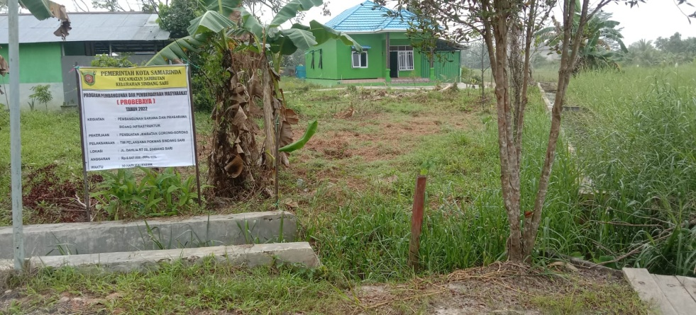

**PROGRES PEKERJAAN 25 %**

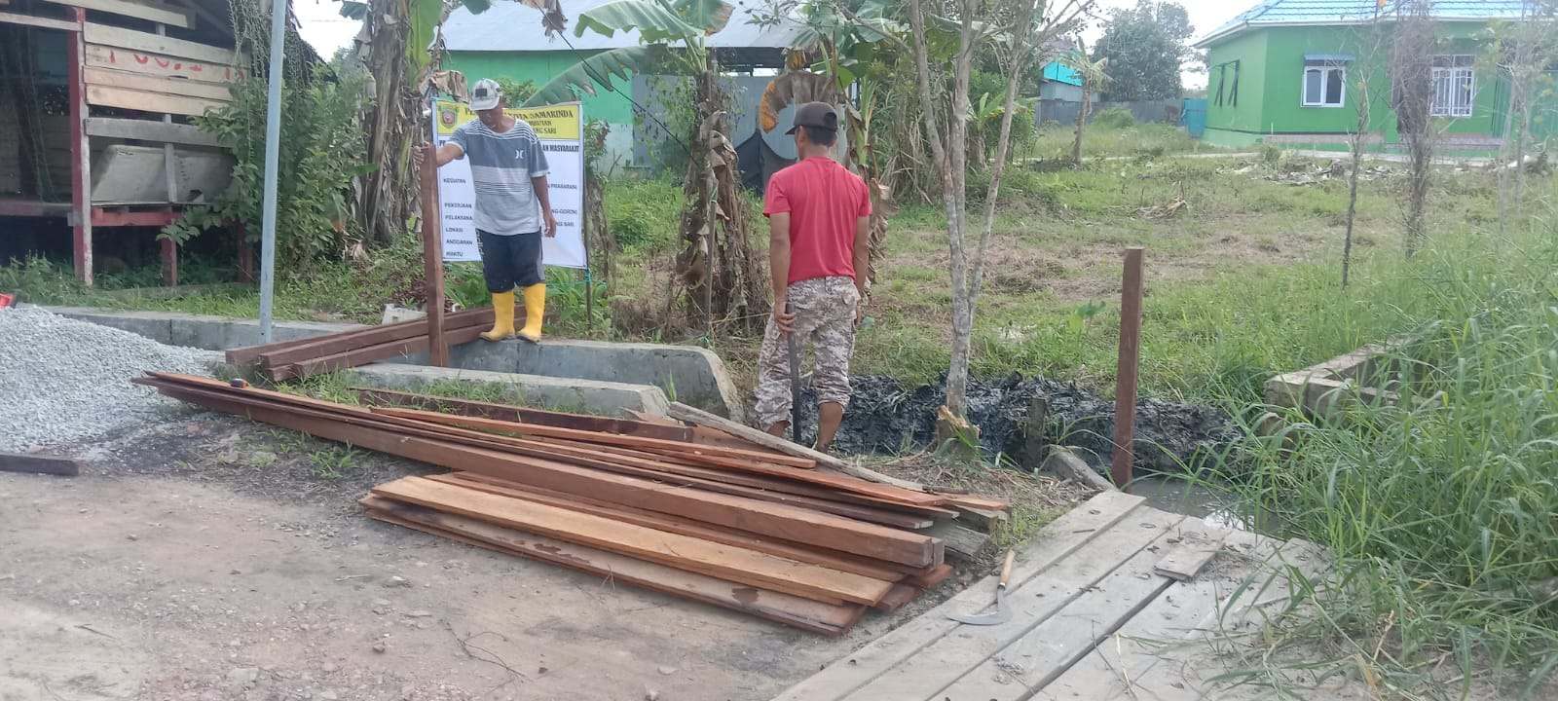

**PROGRES PEKERJAAN 50 %**

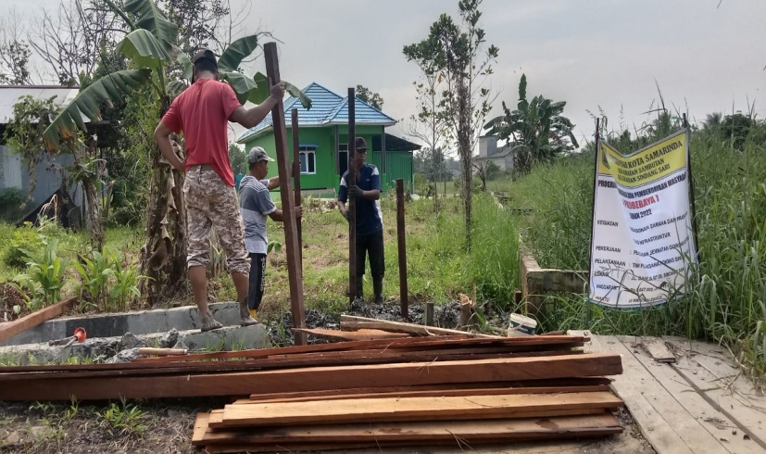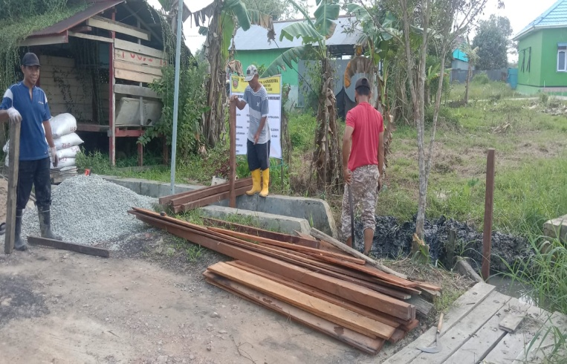

**PROGRES PEKERJAAN 75 %**

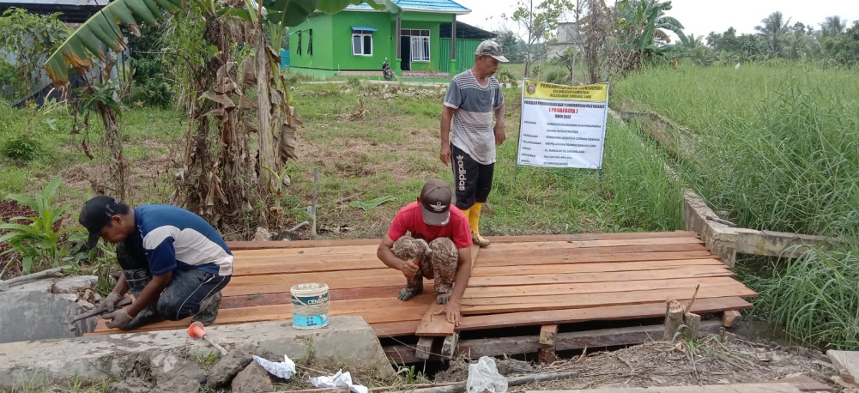

**PROGRES PEKERJAAN 100 %**

